
S3.01 - Développement d’application et Gestion de Projet
Enseignant tuteur : Nathalie VALLES-PARLANGEAU
Groupe n°1

SAE du Troisième Semestre

- Pôle Développement -
Spécifications Externes de notre problème algorithmique

Sport Track
Application Web Responsive de gestion de clubs sportifs amateurs

Matis Chabanat | Titouan Cocheril
Arthur Le Menn | Ivan Salle
- - -
TD1 | TP1

BUT Informatique
Semestre 3
- 2022 | 2023 –
ALGORITHME SCANNEUR DU ST CODE

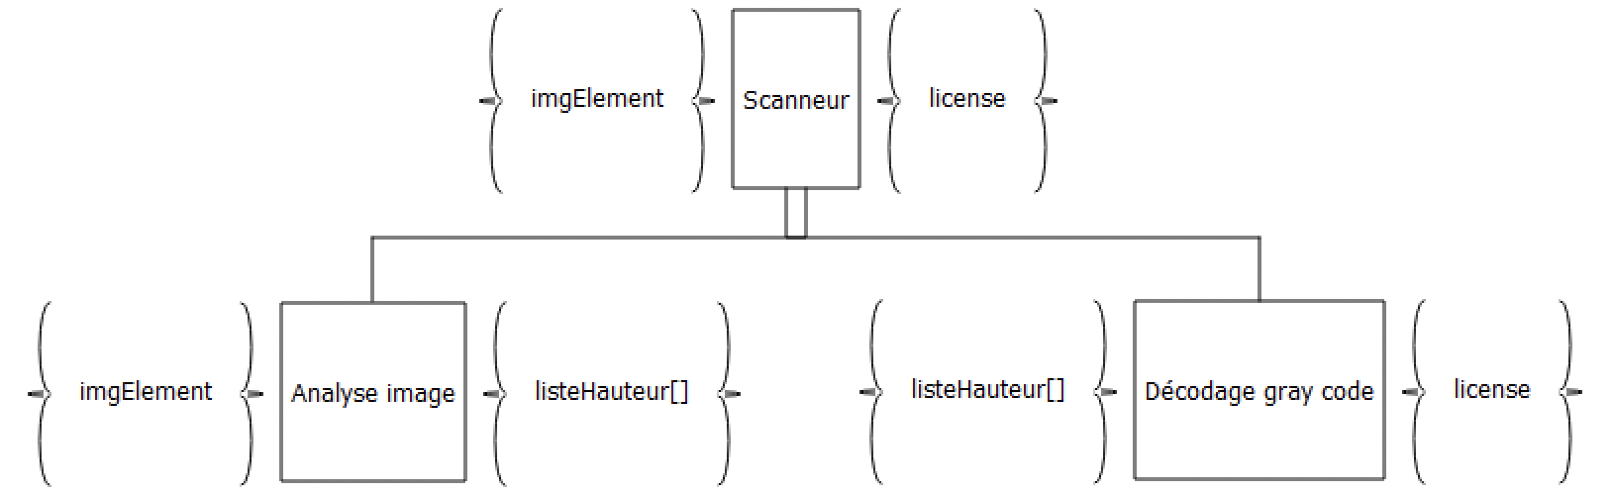

ANALYSE DE L’IMAGE :

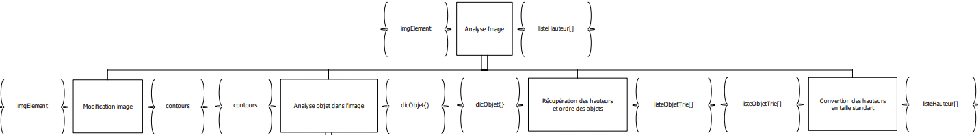

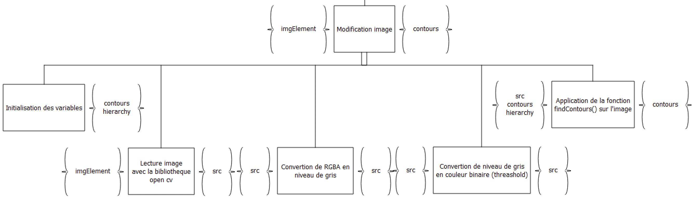

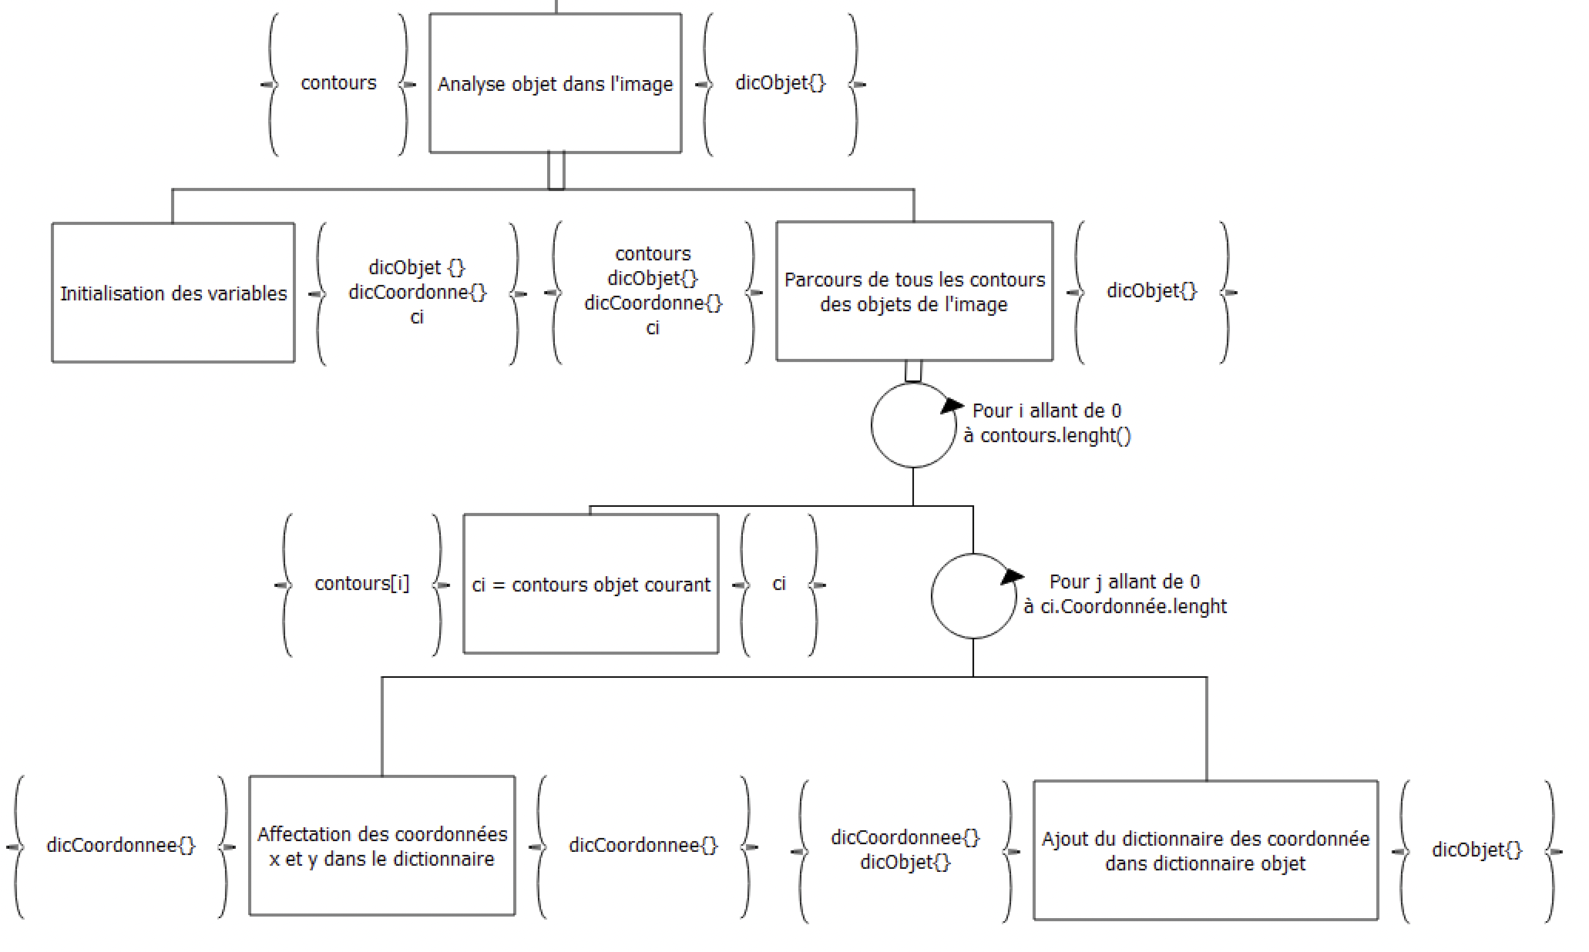
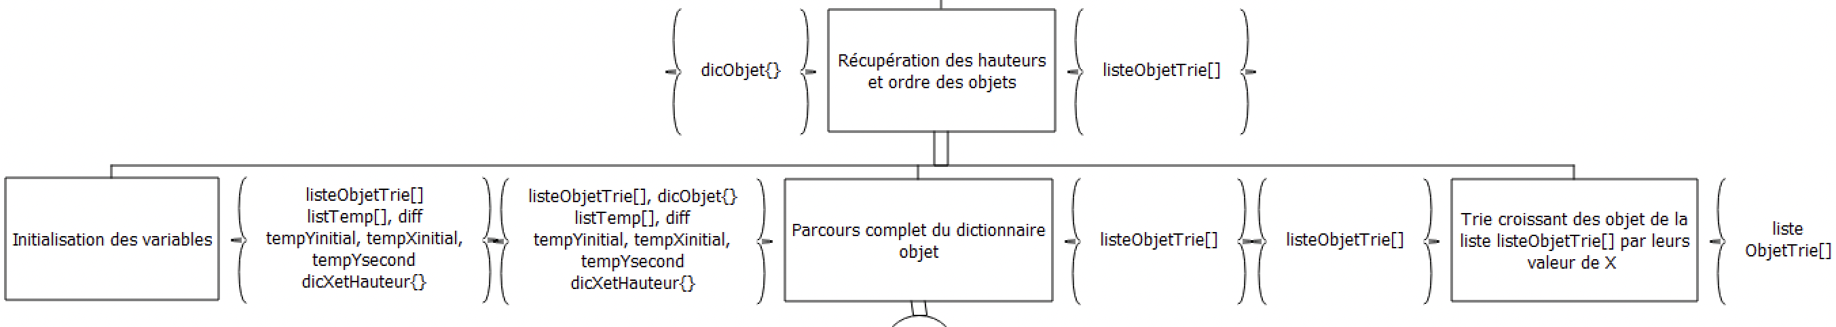

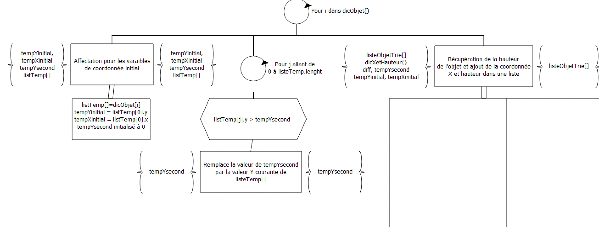

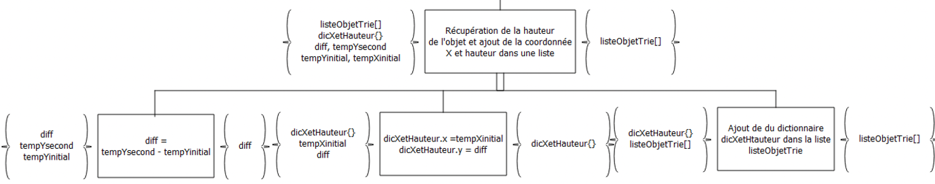
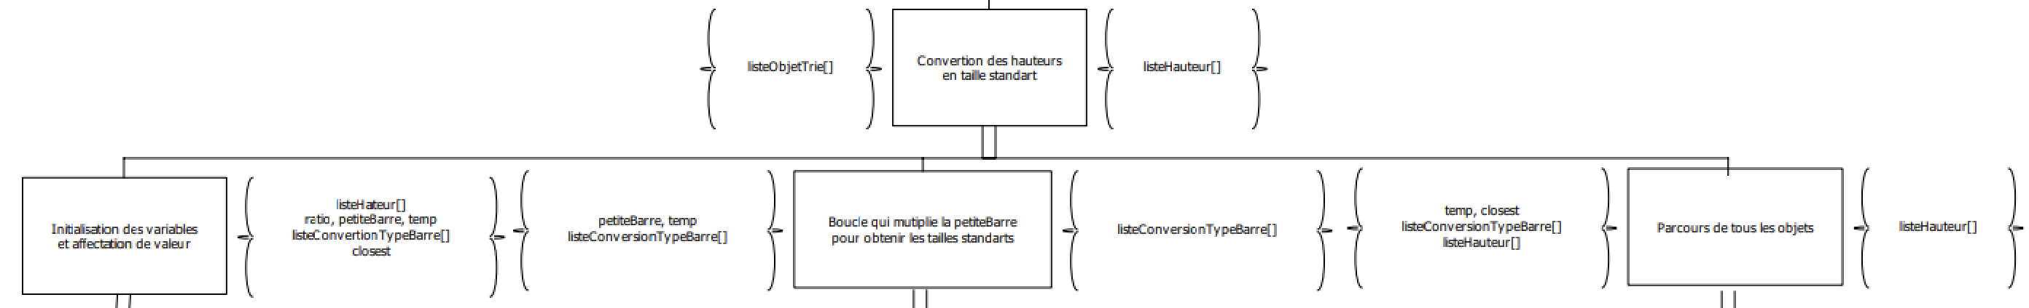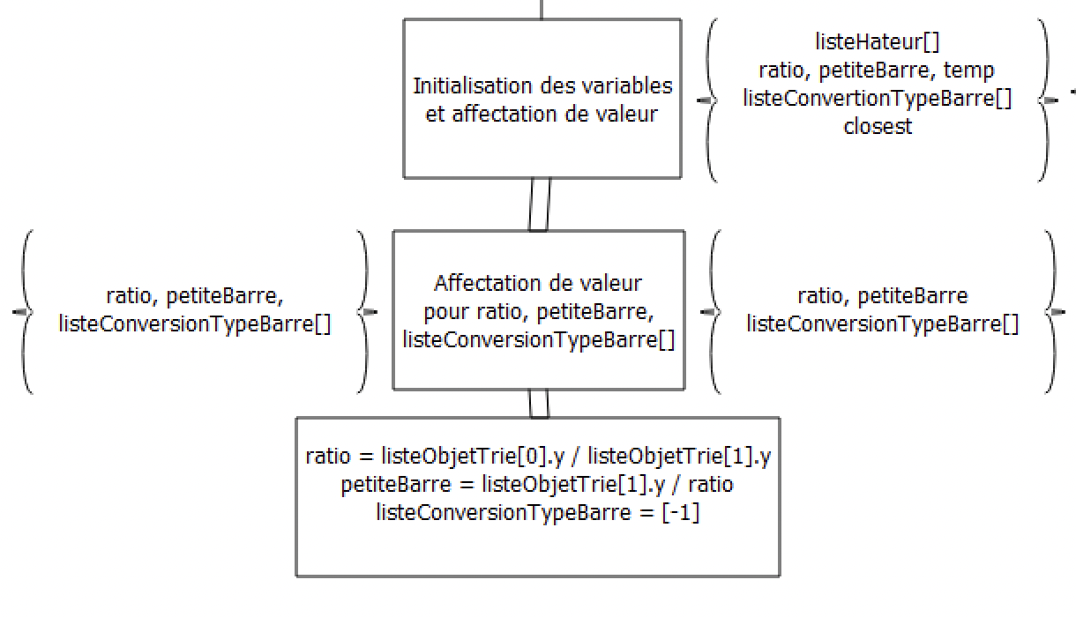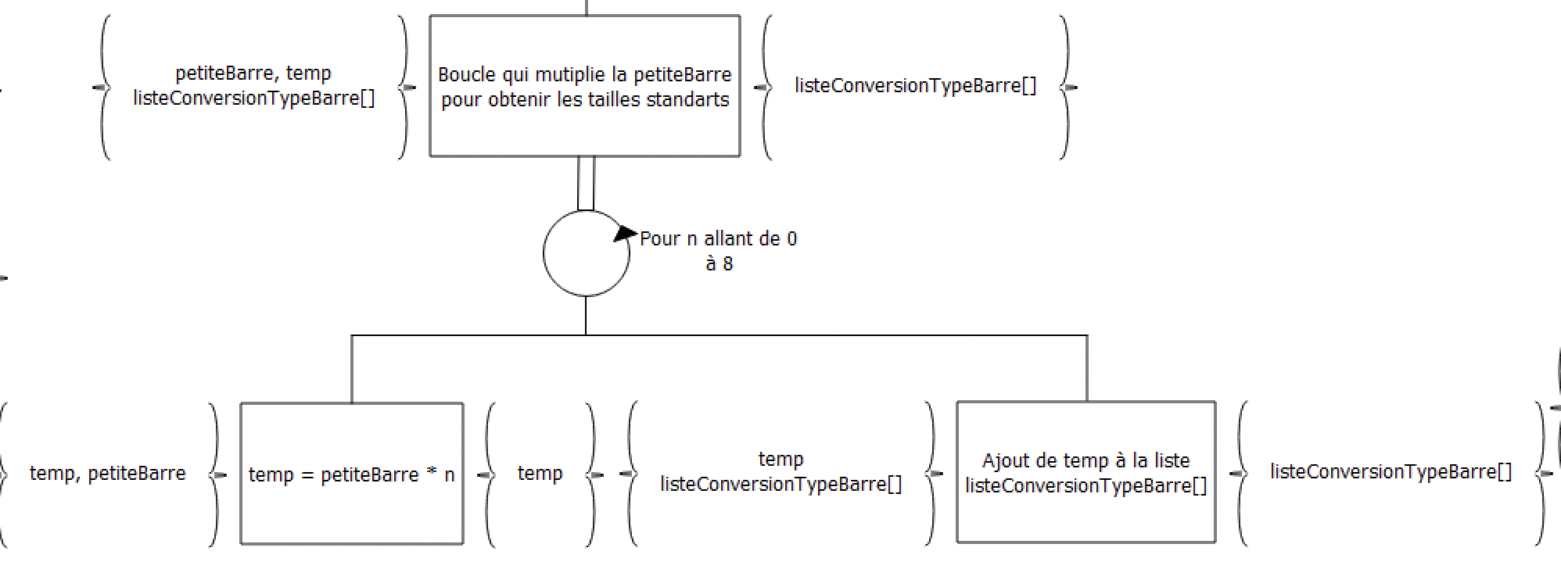

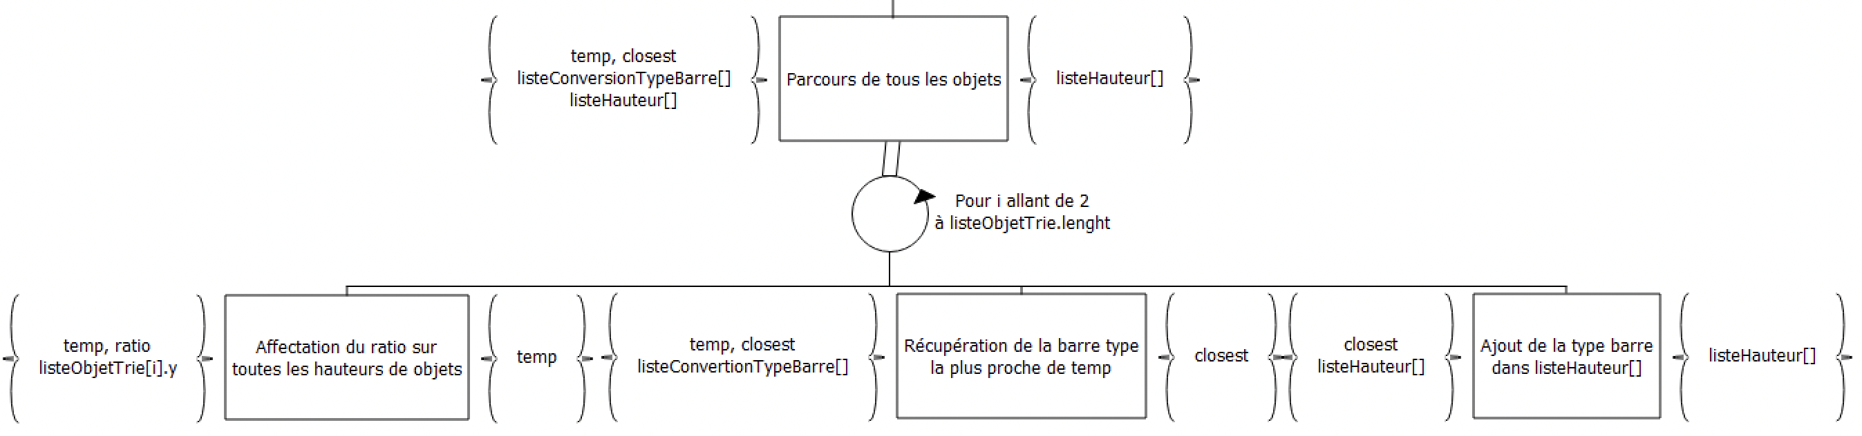

DECODAGE EN GRAY CODE :

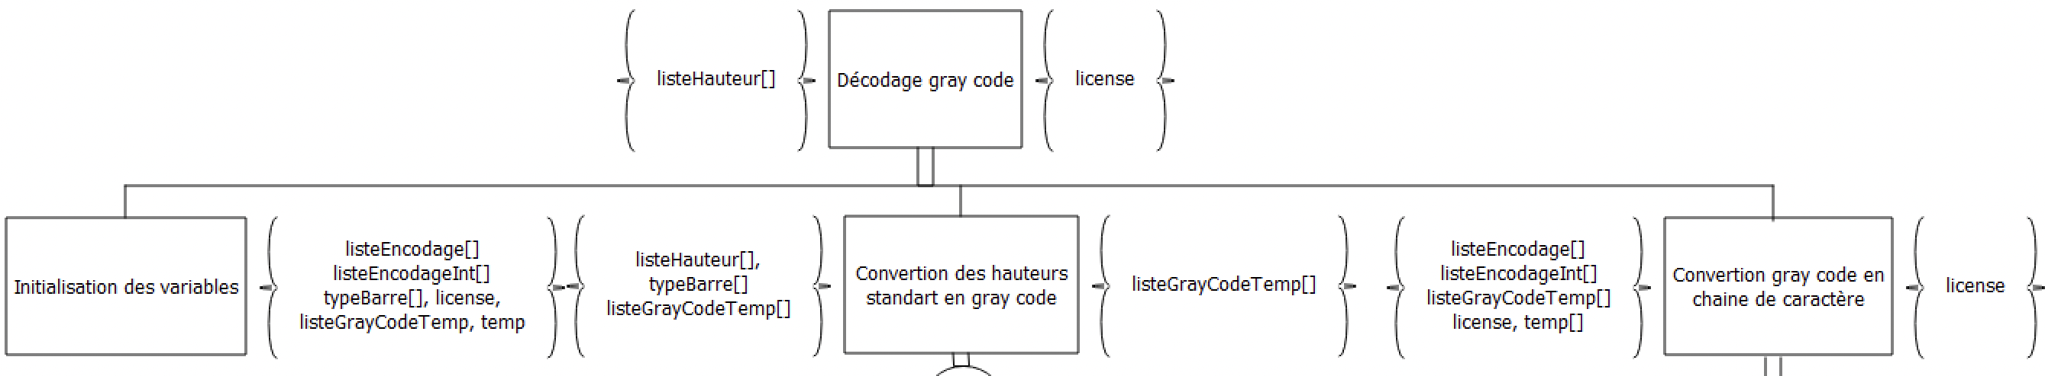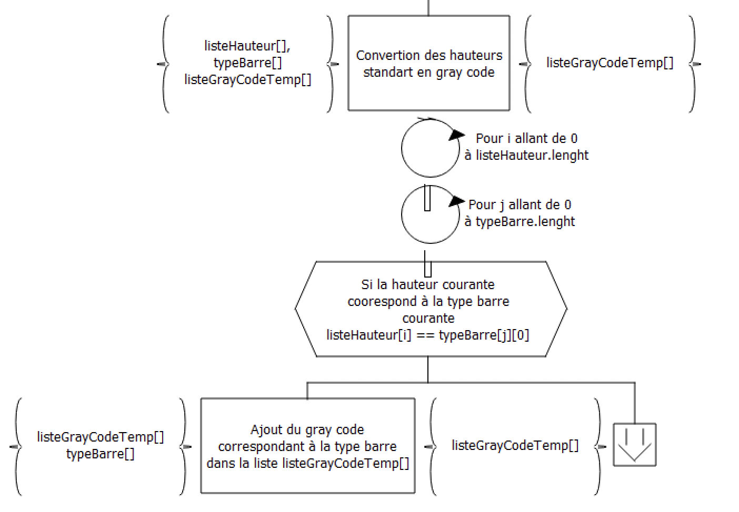

Partie Gauche de « Convertion gray code en chaine de caractère » :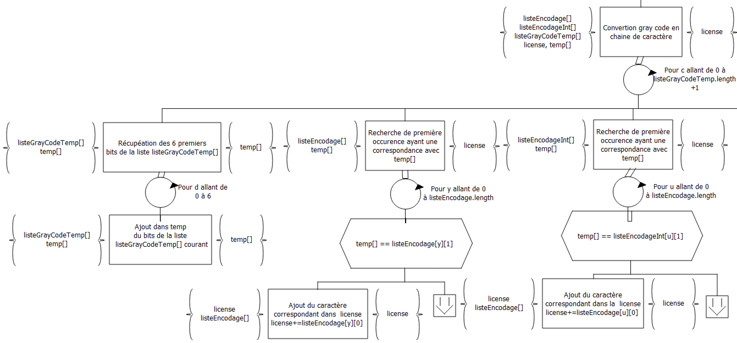
Partie Droite de « Convertion gray code en chaine de caractère » : 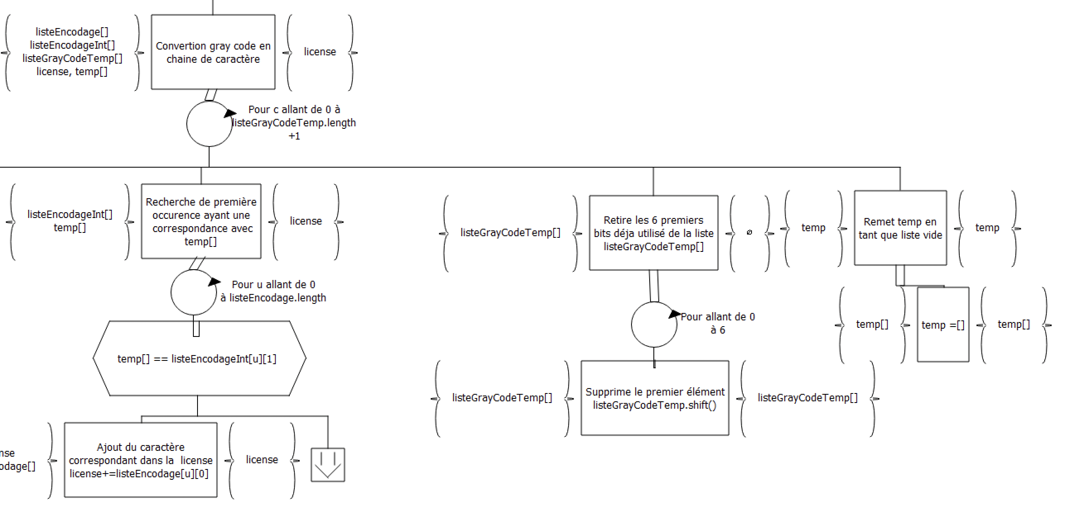

Dictionnaire des données
Nom | Type | Signification
imgElement | Image | Image prise par l’utilisateur entraineur qui sera analysée
license | Chaine de caractères | Comporte les lettres de l’alphabet en majuscule et minuscule ainsi que des chiffes représentant le numéro de licence d’un utilisateur Sport Track
listeHauteur | Liste d’entier | Allant de 1 à 8 correspondant aux tailles de barres d’un ST Code
contours | Matrice de tableau de liste de coordonnées | Représente les contours de tous les objets sur l’image
hierarchy | Liste de listes de 4 entiers
src | Image | Image analysée avec la bibliothèque OpenCV
dicObjet | Dictionnaire | Contient tous les dictionnaires de coordonnées
dicCoordonnee | Dictionnaire | Contient les coordonnées de chaque objet (logo, barres par exemple)
ci | Tableau de liste de coordonnées | Contient toutes les informations sur une seule barre
listeObjetTrie | Liste de coordonnées | Permet d’obtenir la hauteur de chaque barre trié en fonction de la position X de chaque barre
listTemp
diff | entier | Représente la différence entre la coordonnée maximum d’un objet et la coordonnée minimum d’un objet
tempYInitial | entier | Coordonnée Y minimum d’un objet
tempXInitial | entier | Coordonnée X minimum d’un objet
tempYSecond | entier | Coordonnée Y maximum d’un objet
dicXEtHauteur
listeHauteur
ratio | Nombre à virgule | Différence entre la taille du logo (objet de taille maximum) et la première barre (de taille minimum)
petiteBarre | Nombre à virgule | Taille de la petite barre divisée par le ratio
listeConvertionTypeBarre
closest | entier | Représente la taille de barre standard la plus proche de la taille de l’objet
listeGrayCodeTemp

